Bantuan Air Bersih Kepada Masyarakat Provinsi Jambi
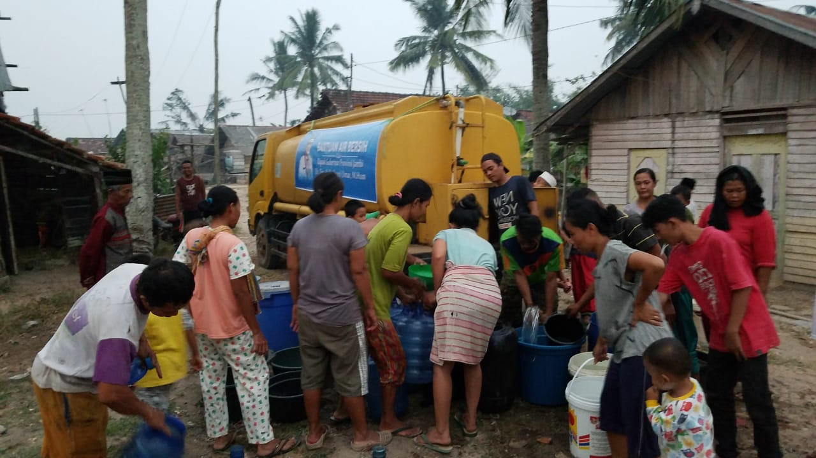

Pada hari Sabtu tanggal 14 September 2019 Dinas Pekerjaan Umum dan Perumahan Rakyat Provinsi Jambi melaksanakan arahan dari Bapak Gubernur Jambi dalam membantu mengatasi kebutuhan masyarakat terhadap air bersih disaat musim kemarau. Dinas PUPR melakukan distribusi air dari pagi sampai dengan malam hari kebeberapa titik lokasi yang ada di kota Jambi.
Dapat kita lihat masyarakat sangat menyambut baik bantuan ini, dan banyak sekali permintaan bantuan yang dapat dilihat dari komentar yang ada pada Instagram resmi Dinas yang meminta juga bantuan yang sama, baik dalam kota Jambi ataupun beberapa kabupaten/kota seprovinsi Jambi.
Melihat kondisi seperti ini, pemerintah tetap akan berkomitmen memberikan pelayanan yang baik kepada seluruh masyarakat dan juga menghimbau kepada seluruh pihak dan masyarakat agar bekerja sama dalam menjaga kelestarian lingkungan dengan tetap melakukan penghijauan di sekitar rumah dan menjaga daerah resapan air, serta juga menghimbau agar hemat dan bijak dalam menggunakan air.

